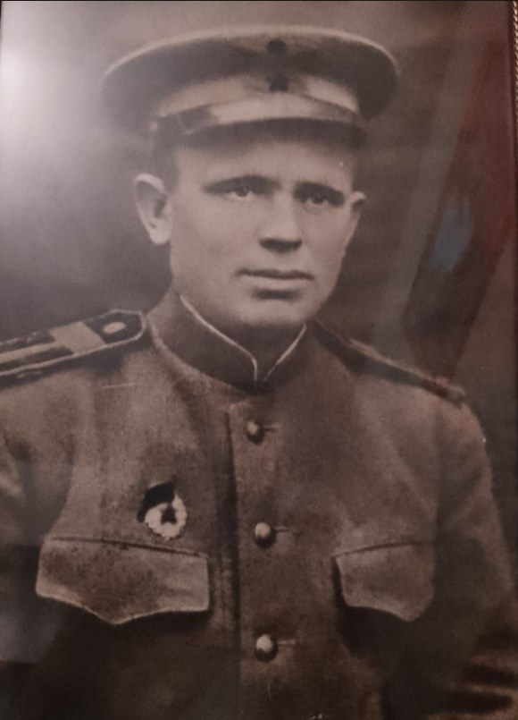
Мой прадедушка, Семенов Григорий Григорьевич, родился 15 мая 1916 года.
Был призван в армию в 1939 году. С первых дней войны дедушка принимал участие в боевых действиях.
Его артиллерийская воинская часть вела бои за Керченский пролив. «Немецкая авиация и натиск войск прижимала нас к заливу, который переплывать приходилось на подручных средствах. Вода в заливе от крови была красной, т.к. немцы обстреливали из пулеметов с берега, и сбрасывала бомбы немецкая авиация. Переправилось нас всего несколько десятков человек» - рассказывал дедушка.
При этой переправе он получил ранение. Раненого прадеда эвакуировали в военный госпиталь в г. Пятигорск. После госпиталя прошел переподготовку в учебном центре подготовки стрелков-радистов для штурмовиков ИЛ 2.
После окончания курсов направлен вновь на фронт. При очередном вылете в Венгрии их самолёт был сбит, раненый летчик сумел посадить самолет. Лётчик был тяжело ранен и умер, прадед получил контузию и ранение, но смог добраться до своей части.
Из-за контузии он не мог уже летать и его направили возить бомбы к самолетам на машине полуторке.
За свои боевые заслуги был награжден орденами и медалями. К концу войны его направили в распоряжение командующего Конева И. С. Дедушка был его личным водителем. В 1949 году был уволен и вернулся на свою малую родину - Оренбуржье.
Работал в сельском хозяйстве. В 1998 году умер и был похоронен в с. Сладково Илекского района.
Вечная память герою войны, моему прадеду, Семёнову Г. Г.

Городовая Полина Андреевна, 2 «А» класс, респондент Городовая О.В.

